112年5月4日餐點照片
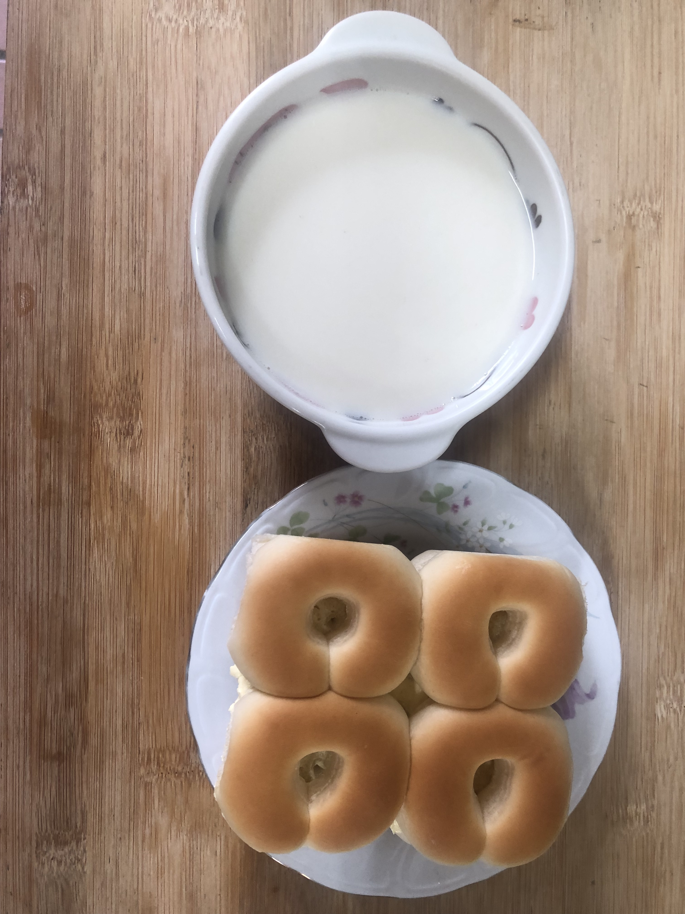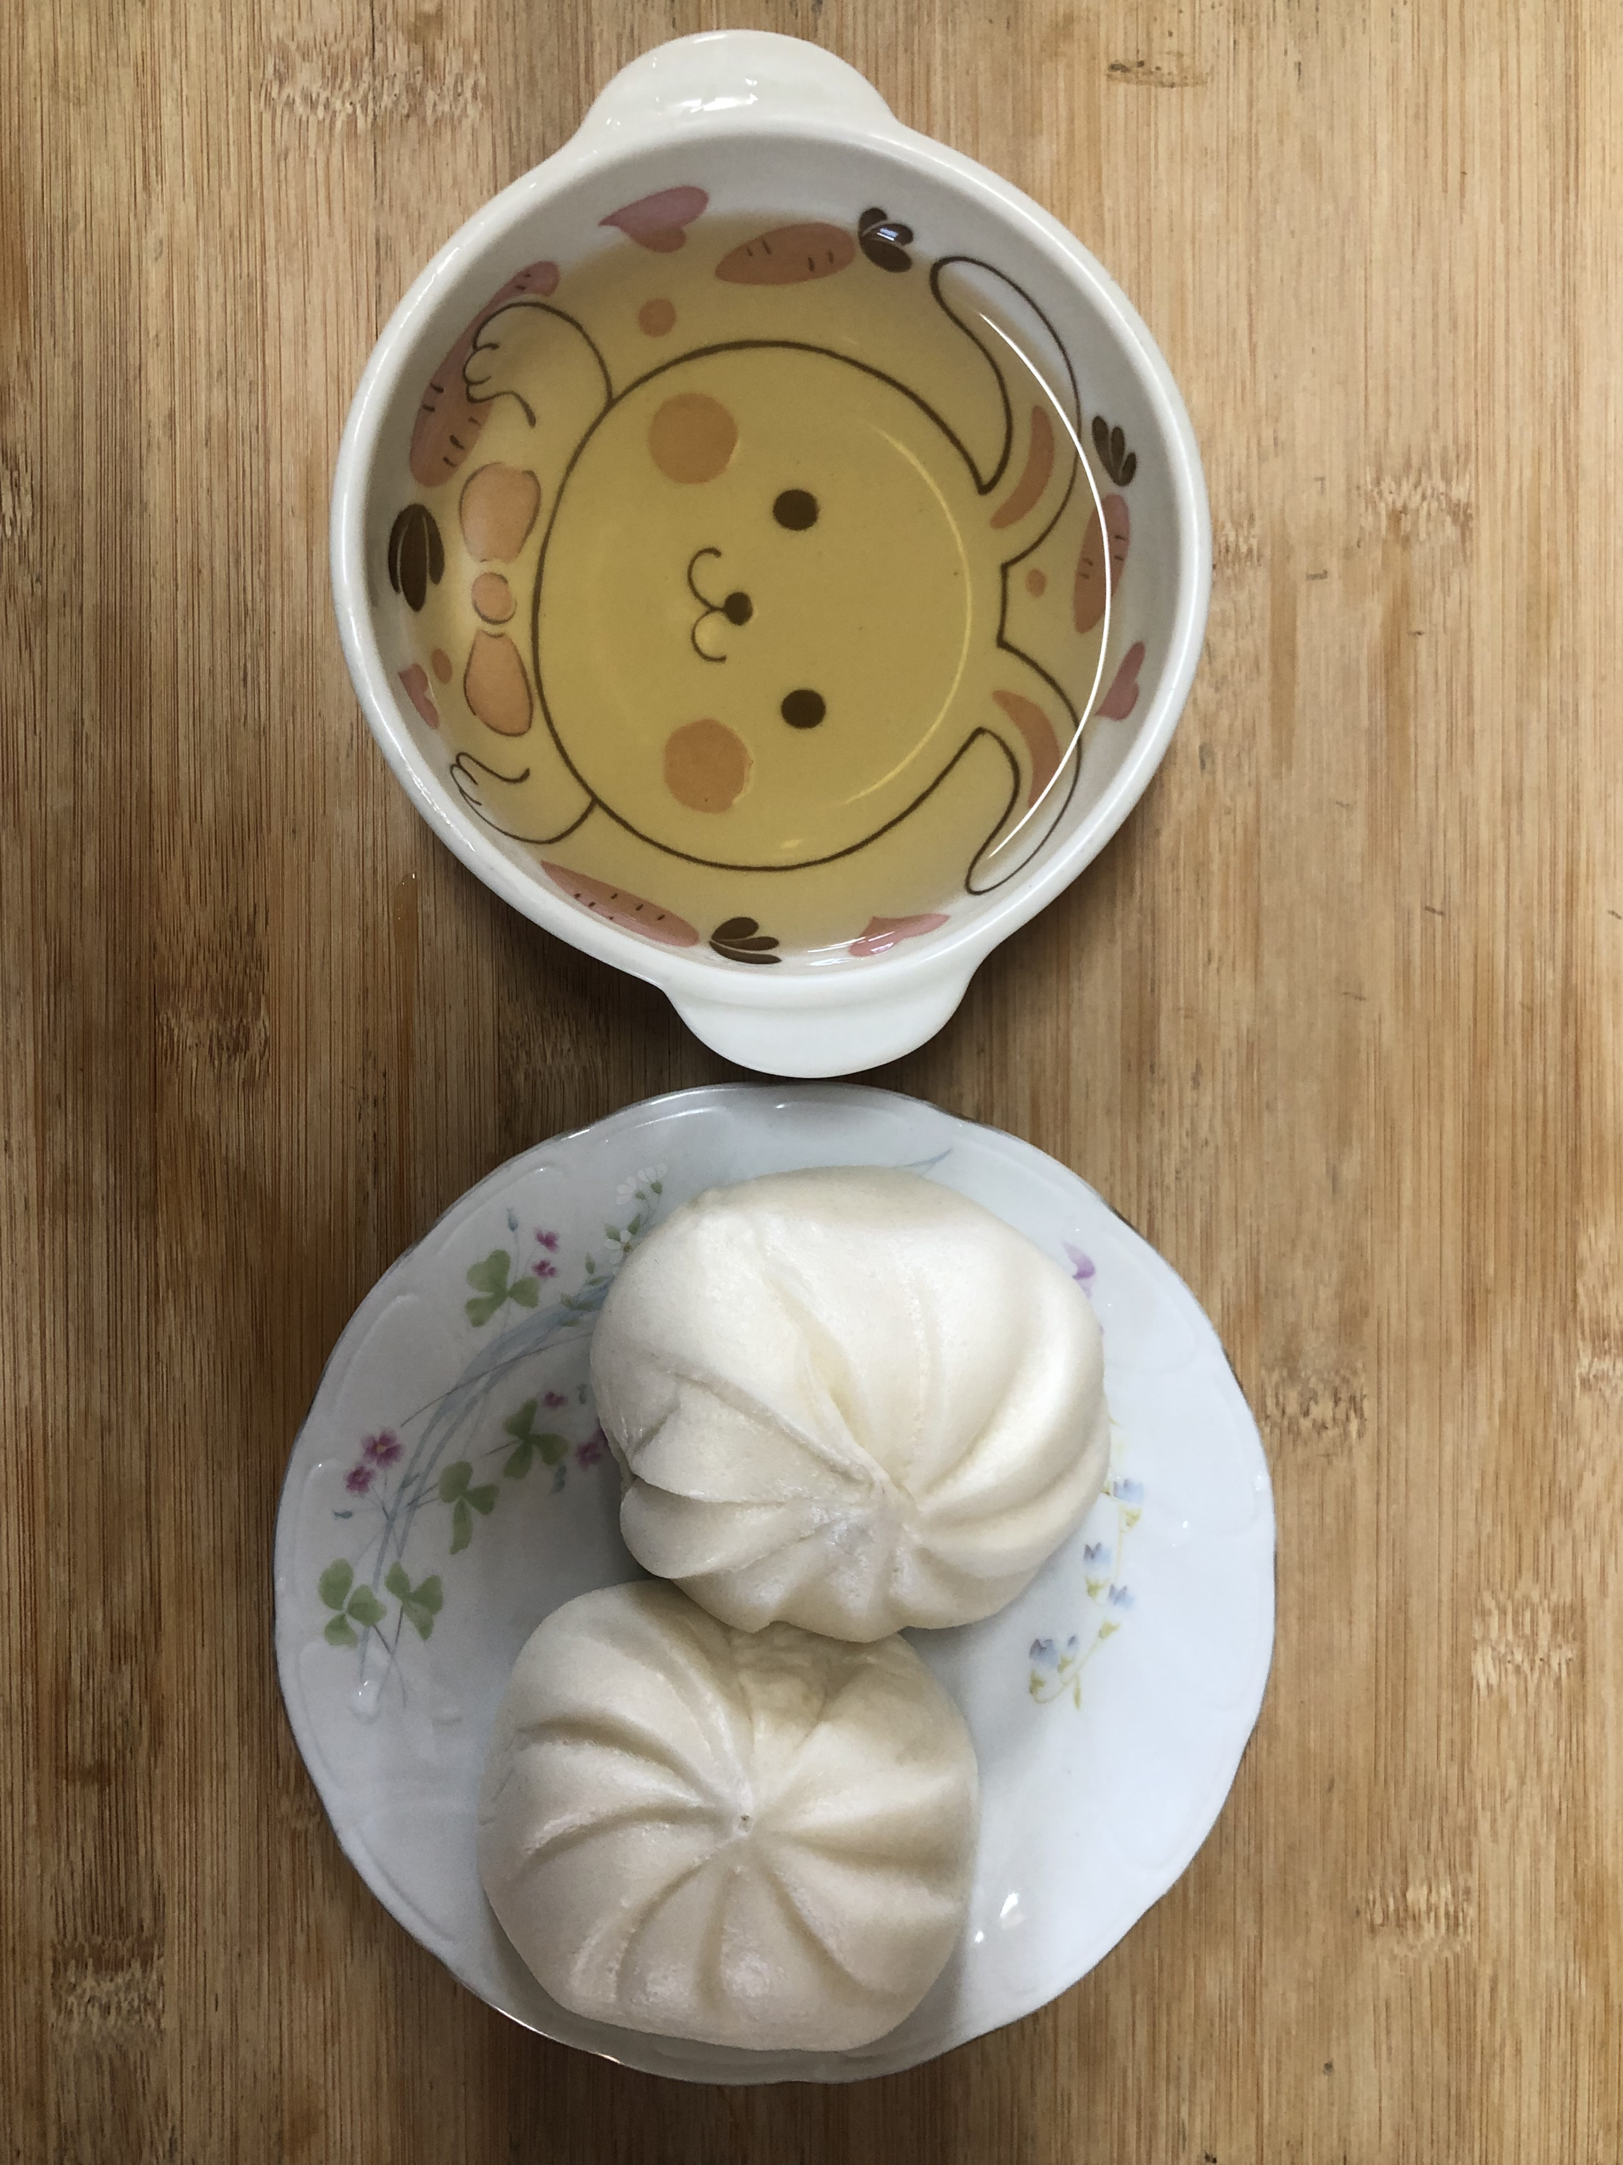
早餐(牛奶麵包、豆奶) 下午點心(豆沙包、麥茶)
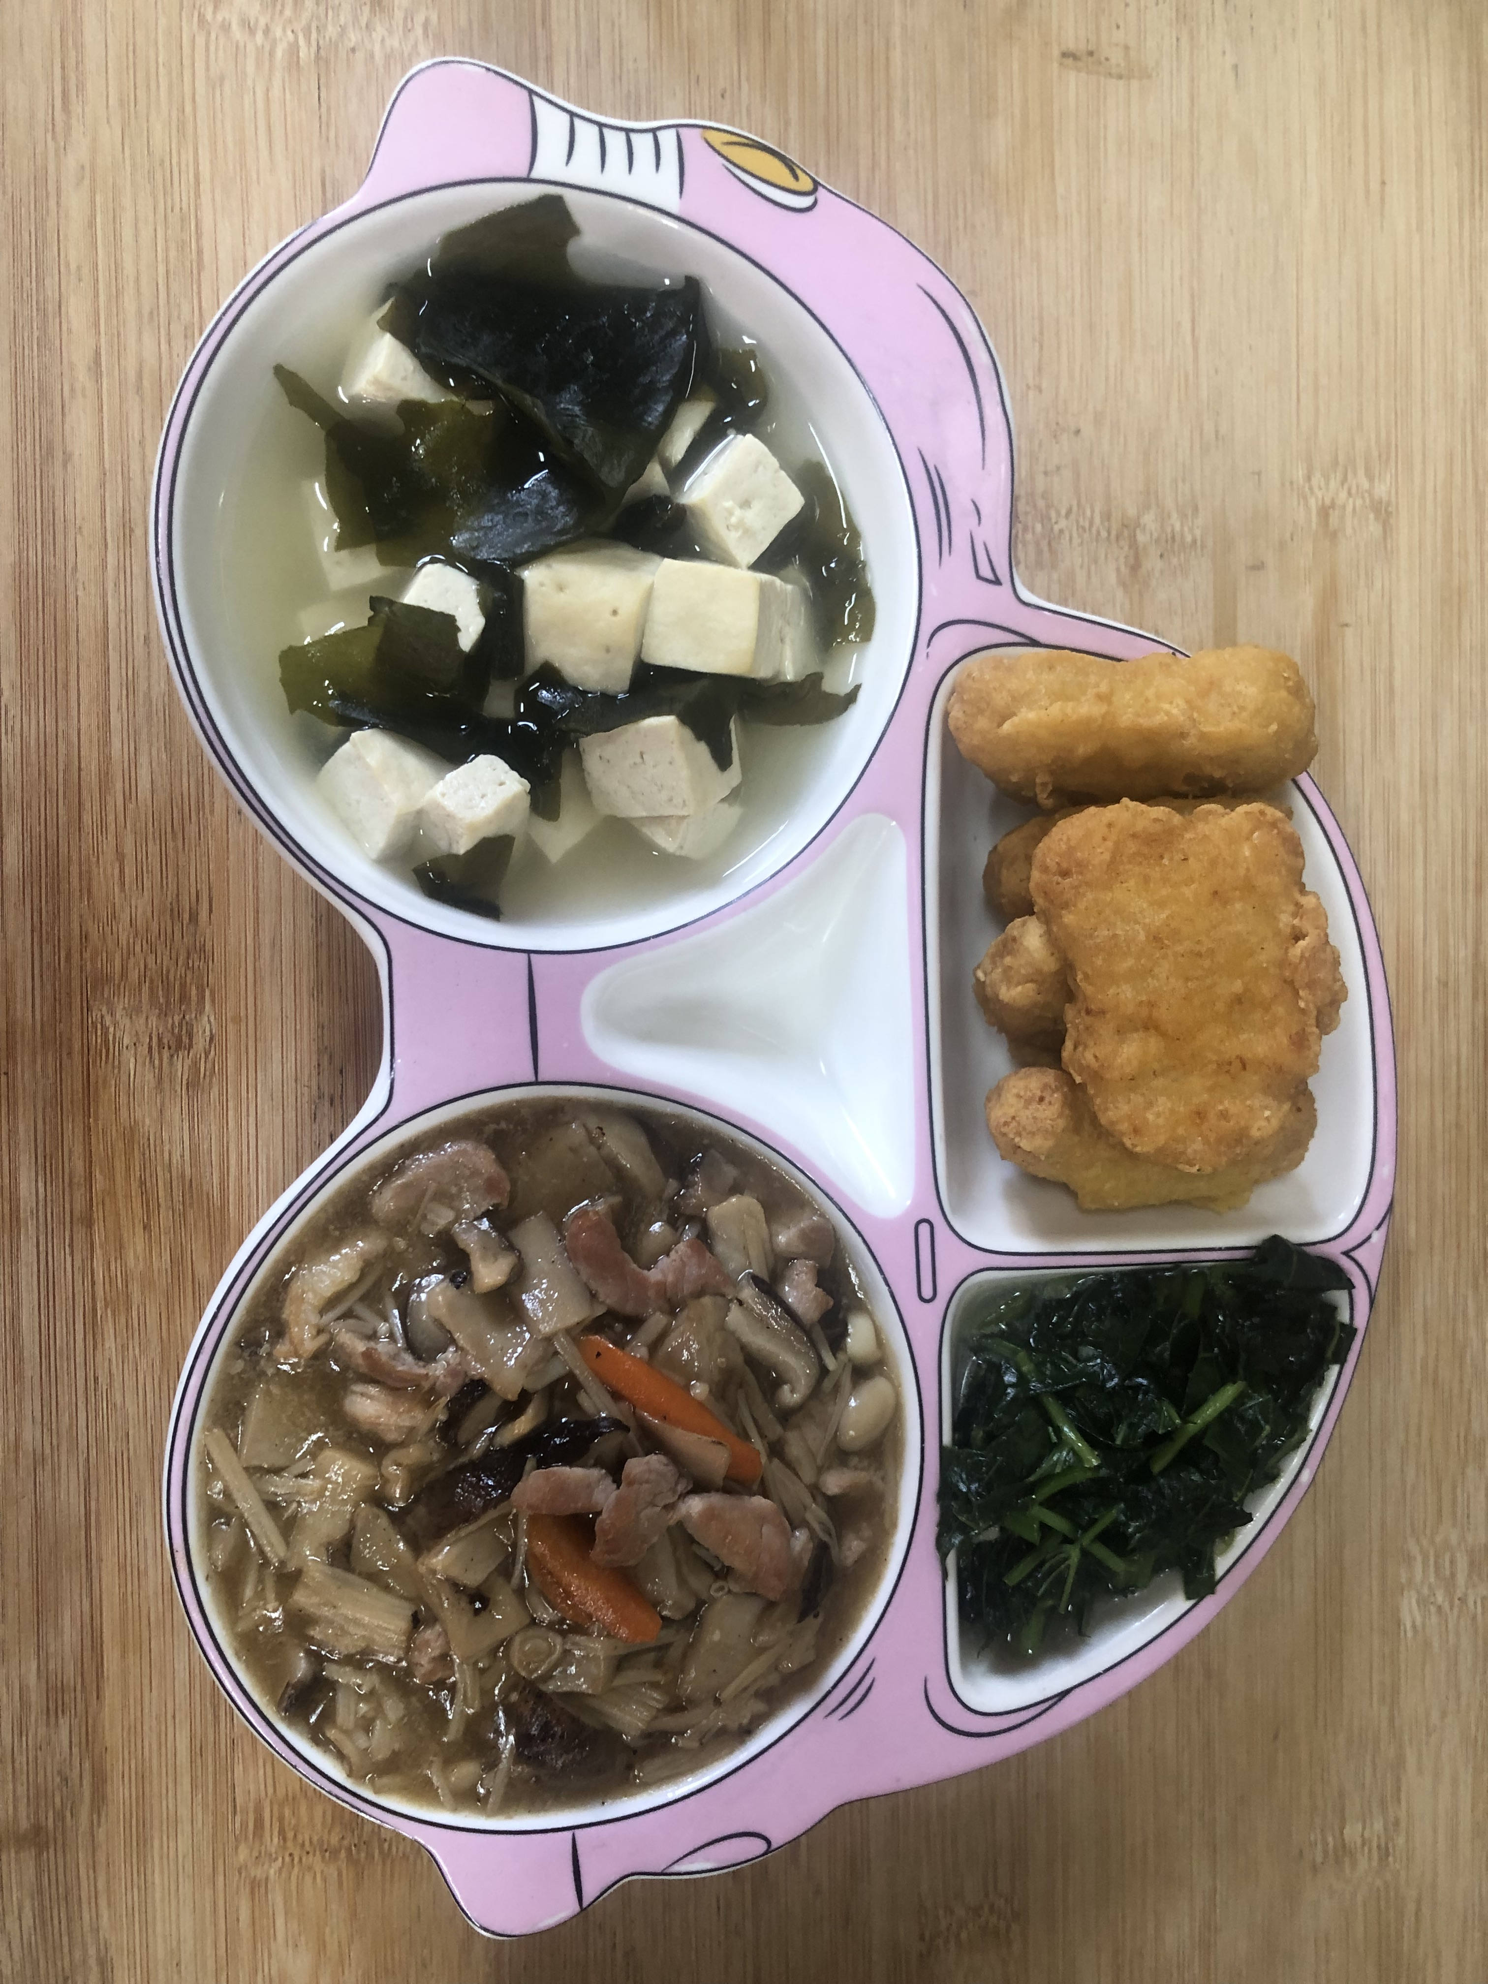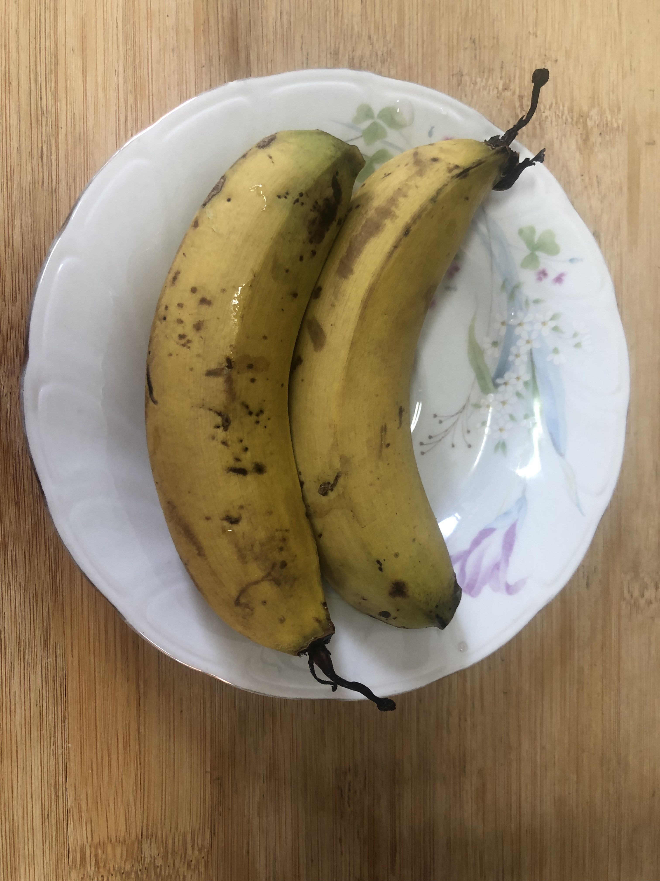
午餐(香酥雞柳、百匯鮮菇、炒青菜、豆腐味噌湯、水果)

